
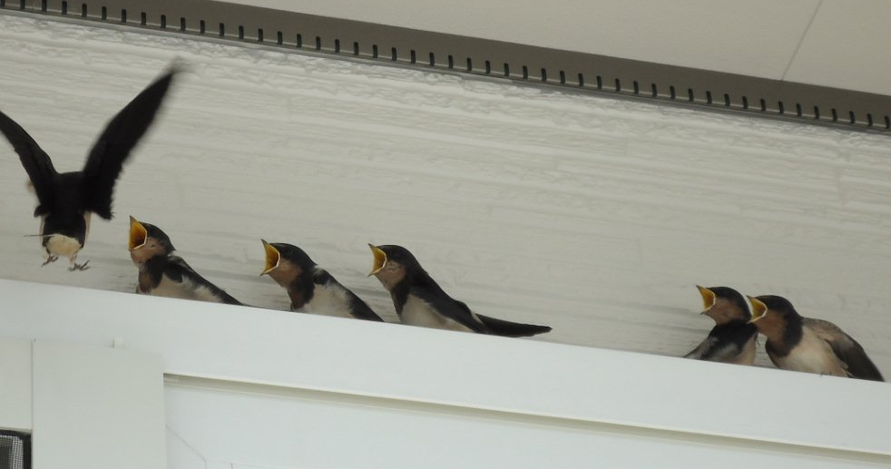
営巣１年目の巣立ちヒナちゃん Photo by ピサヌーさん

